Методические рекомендации для педагогических работников образовательных организаций

Содержание:

«Обучение английскому языку по УМК серии «Сферы» в профильных классах старшей школы - ответ на вызов времени» - Смирнов Алексей Валерьевич, учитель английского языка высшей квалификационной категории, Почётный работник общего образования РФ, лауреат «Гранта Москвы» в области наук и технологий в сфере образования, эксперт ЕГЭ.

«Нравственно-патриотическое воспитание молодого поколения россиян на уроке иностранного языка» - Гребенюков Сергей Геннадиевич, методист Центра лингвистического образования АО «Издательство «Просвещение».

«Современные подходы к содержанию учебного предмета «Музыка» для обучающихся с умственной отсталостью (интеллектуальными нарушения) - И.В. Евтушенко, учитель музыки, учитель-дефектолог высшей квалификационной категории, д.п.н., профессор кафедры олигофренопедагогики и специальной психологии ФГБОУ ВО «Московский педагогический государственный университет», отличник народного просвещения.

«Преемственность» и «Готовимся к школе. Перспектива» - современные системы подготовки к школе и залог будущей школьной успешности» - Горбунова Татьяна Александровна, ведущий методист Центра начального образования издательства «Просвещение», специалист дошкольного образования, педагог.

«Обучение английскому языку по УМК серии «Сферы» в профильных классах старшей школы - ответ на вызов времени»
Смирнов Алексей Валерьевич,
Учитель английского языка высшей квалификационной категории, Почётный работник общего образования РФ, лауреат «Гранта Москвы» в области наук и технологий в сфере образования, эксперт ЕГЭ

В век высоких технологий всё большую актуальность приобретает задача реформирования системы образования с целью подготовки выпускника современной школы для дальнейшего обучения в вузе и профессиональной реализации. Все участники учебного процесса – учащиеся, школьные учителя, преподаватели высшей школы, учёные и работодатели заинтересованы в обеспечении преемственности между школьным и вузовским образованием. Поэтому за последние несколько лет Министерством просвещения Российской Федерации было предложено и запущено несколько новаторских проектов, нацеленных на организацию работы с талантливой молодёжью и развитие у учащихся школы навыков, востребованных в 21 веке. В проект РАН по созданию базовых школ включены 108 школ из 32 субъектов РФ. В московских школах с 2019 года введено профильное обучение, которое включает в себя инженерные, медицинские, ИТ и академические классы. Такие же классы появятся в будущем году в нескольких российских регионах.
Министерство просвещения РФ обращает внимание на то, что в 2022 году планируется завершить внедрение Федерального государственного образовательного стандарта среднего (полного) общего образования (далее – ФГОС СОО), в результате чего учебный предмет «Иностранный язык» станет обязательным при прохождении государственной итоговой аттестации по образовательным программам среднего общего образования. При этом обучающийся сможет самостоятельно выбрать уровень сдачи экзамена (базовый или углублённый). Согласно ФГОС, среднее общее образование будет иметь следующие профильные направления: универсальный, социально-экономический, технологический, естественно-научный и гуманитарный.
Перед школами стоят серьёзные задачи по реализации основных направлений работы по популяризации науки и научно-исследовательской деятельности среди школьников, организации проектной научно-исследовательской деятельности и организации мероприятий по представлению результатов проектной и научно-исследовательской деятельности. Подготовка выпускников к успешной сдаче ЕГЭ и обучение профилю, предъявляют особые требования к учебникам и включают в себя не только их содержание, но и виды деятельности, которые с их помощью можно организовать в процессе обучения. Новая линия учебников по английскому языку серии «Сферы» (авт. Алексеева А. А., Смирновой Е. Ю. и др.), входящая в Федеральный перечень учебников, предоставляет все возможности для решения задач профильного образования. Рассмотрим их более подробно на примере конкретных материалов из УМК серии «Сферы» для 10–11 классов, с точки зрения их содержательного потенциала и возможностей интеграции в образовательный процесс.
Тематика циклов учебников осуществлена в логической последовательности. Так, в учебнике для 10 класса – это My World, Technology in Your Life, Saving the Planet, Have Your Say!, The Right Job, Living a Good Life. Тематика учебника для 11 класса представлена следующим образом: Learn to Live, Live to Learn, Travel, The Individual and Society, Relations and Family, The Media, The World of Work, что наглядно демонстрирует возможности использования УМК серии «Сферы» для вышеперечисленных профильных направлений.
Основными особенностями УМК являются следующие аспекты:
1. Чёткая структура тематических циклов

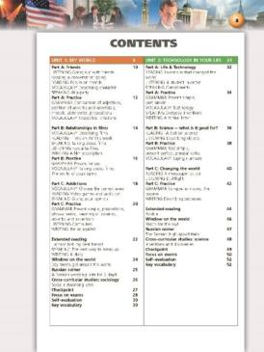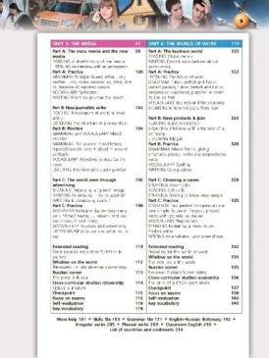
2. Наличие рубрик в каждом цикле, реализующих личностные, метапредметные и предметные результаты, в том числе и ИКТ-ориентированные. Материал каждой рубрики включает в себя задания и упражнения, составленные с учётом современных подходов к обучению английскому языку в привычных для учителей и обучающихся форматах: задания по всем видам речевой деятельности (аудированию, чтению, лексике, грамматике, устной и письменной речи) и проектные задания, соответствующие возрасту учащихся и их интересам.

Вот некоторые примеры из учебников для старшей школы, которые можно использовать на уроках в профильных классах.
а) универсальный профиль
10 класс:

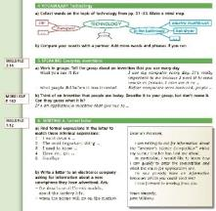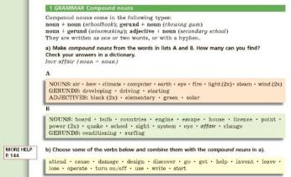
11 класс:

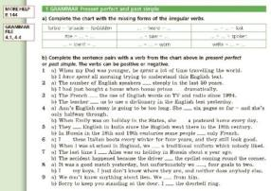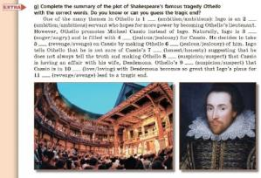

б) социально-экономический профиль
10 класс:

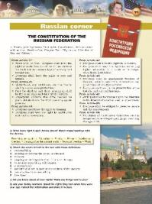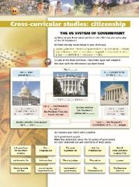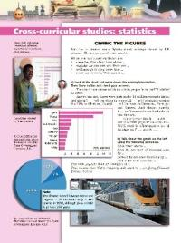

11 класс:

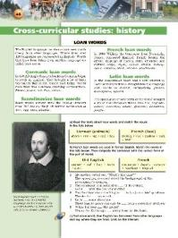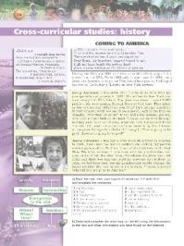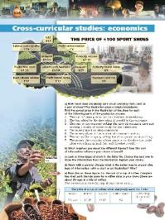

в) технологический профиль
10 класс:

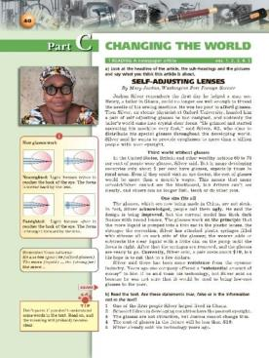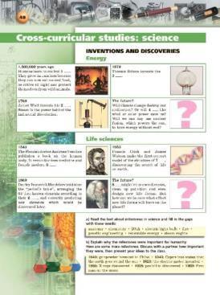

11 класс:

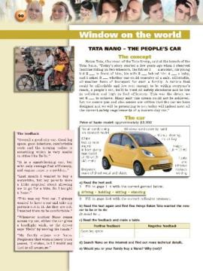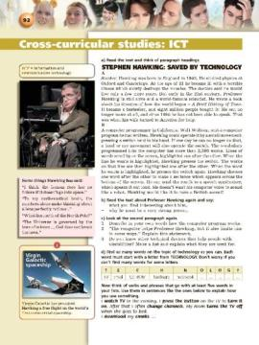
г) естественно-научный профиль
10 класс:

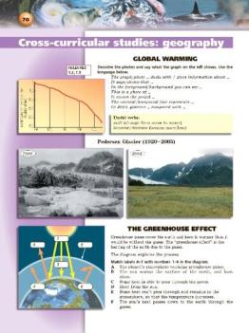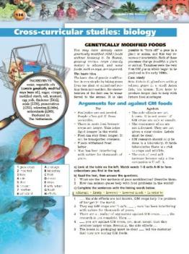

11 класс:

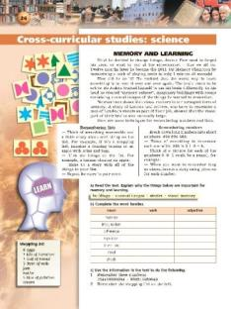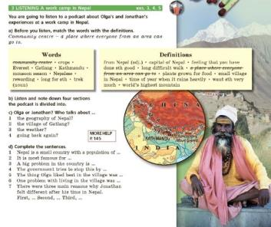
3. Комплексный подход к изучению каждой предложенной темы, когда обучающиеся отрабатывают и закрепляют необходимый лексический минимум через разноформатные упражнения для чтения и аудирования, целью которых является усвоение не отдельных слов, а словосочетаний и устойчивых выражений по предложенным профилям с последующим устным и письменным высказываниями.
В этой связи в УМК представлены и условно-речевые упражнения, используя которые, учащиеся составляют высказывания на заданную тему, с применением языковых опор и дополнительного экстралингвистического материала. Здесь также предусмотрена возможность дифференцированного подхода в пределах одного класса благодаря упражнениям разной степени сложности.

10 класс:

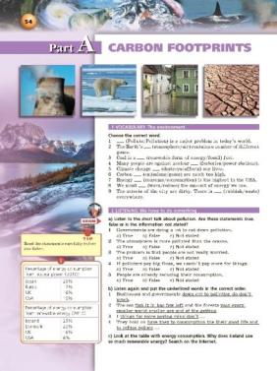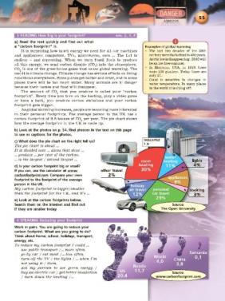

11 класс:

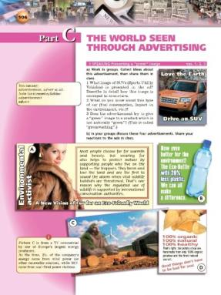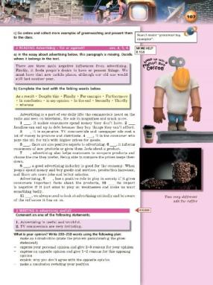
На представленных страницах показаны упражнения на отработку лексико-грамматического материала, задания для аудирования, чтения, говорения и письма. Таких упражнений в каждом тематическом разделе достаточно, что позволяет учителю выбирать материал в зависимости от уровня подготовленности и интересов обучающихся конкретной группы.
4. Наличие необходимого информационного материала на полях “i”, ссылки на разделы грамматического справочника “Grammar File”, поэтапная целенаправленная подготовка к сдаче ЕГЭ в основных уроках, отмеченных значком “exam”, а также в специальном разделе “Focus on Exams” и дополнительных разделах “More Help”, “Skills File” с удобной навигацией, в которых учащиеся найдут краткую и доступную информацию о том, как делать презентации, вести дискуссии писать письма и эссе различного формата и т.п. могут оказать помощь в проектной и научно-исследовательской деятельности в профильных группах.
В качестве примера рассмотрим устное групповое задание из учебника серии «Сферы» для 10 класса с ссылкой на раздел “More Help”.

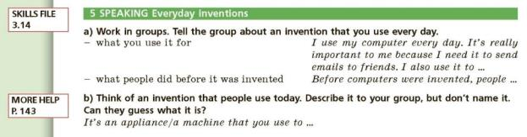

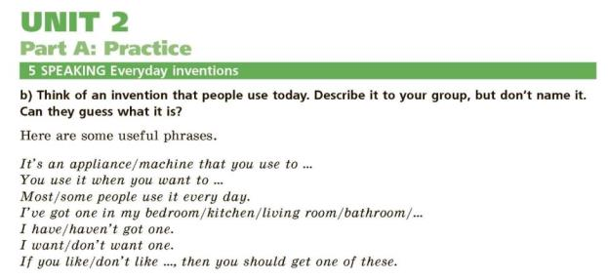
Отметим, что раздел “More Help” был разработан авторами с целью внедрения дифференцированного подхода к обучению старшеклассников. Таким образом, одно и то же упражнение предлагается в двух вариантах в зависимости от уровня знаний учащихся в пределах одной группы или класса. Учитель вправе самостоятельно решить, какой формат упражнения предложить старшеклассникам – стандартный со страниц основного урока или облегчённый (расширенный) из раздела “More Help”. Таких заданий и упражнений в учебниках для 10 и 11 классов немало, что позволяет учащимся разных уровней знаний отработать и закрепить нужный материал цикла.

В качестве примера работы с разделом “Skills File” предлагаем вашему вниманию следующие иллюстрации.

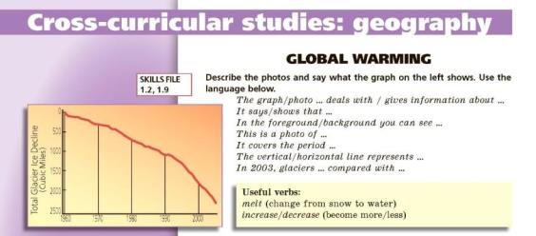

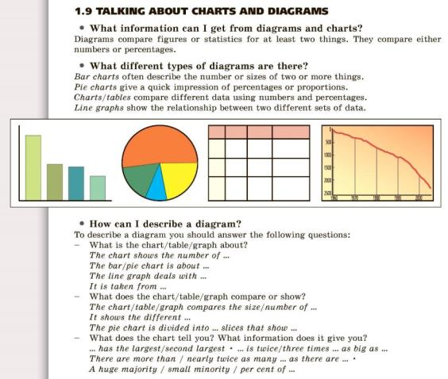Содержание раздела “Skills File” («Учись учиться») направлено на развитие универсальных учебных действий старшеклассников и развитие навыков 21 века. Так, при введении возможно незнакомого материала, учащимся предлагается ссылка на объяснение данного материала в разделе “Skills File”.
По этой же схеме «расшифровывается» материал для подготовки к ЕГЭ. На страницах раздела “More Help” старшеклассники смогут более детально ознакомиться с тем, как структурировать личное письмо или эссе «ваше мнение». Помимо этого, в разделе предлагается описание и других типов заданий, как устных, так и письменных, которые, возможно, когда-нибудь появятся в КИМ ЕГЭ.
5. Разноплановое представление актуальных тем для учащихся данной возрастной категории, для организации базовой работы учащихся над индивидуальным и групповым проектом, как одной из форм применения новых педагогических технологий в школе.
В УМК серии «Сферы» по каждому разделу может быть предложена определённая профильная тематика проектов в рамках их изучения. Проекты могут быть представлены в самых разных формах: статья, рекомендации, отчёт, стендовый доклад, альбом, коллаж и другие. Разнообразны и формы презентации проекта: доклад, конференция, дискуссия, круглый стол. Главным результатом работы над проектом будут актуализация имеющихся и приобретение дополнительных знаний, навыков и умений, их творческое применение в новых условиях.
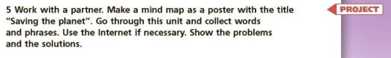

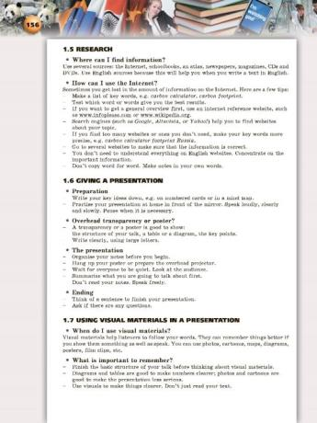
На данных страницах предлагаются задания для парной и групповой работы на уроке и более продвинутой научно-исследовательской деятельности по различным профилям и общие рекомендации как проводить научное исследование и делать презентацию. Такой материал подойдёт для учащихся всех профилей.
6. Наличие раздела самопроверки “Checkpoint”, секции для самостоятельной оценки полученных знаний “Self-evaluation” и отдельно выделенный словарь “Key vocabulary” с активной лексикой после каждого тематического цикла.
Раздел “Checkpoint” содержит упражнения на изученный материал цикла и даёт возможность обучающимся проверить и оценить свои знания и успехи в его освоении. Материалы этого урока могут использоваться в качестве подготовки к итоговой проверочной или контрольной работе по завершении цикла.

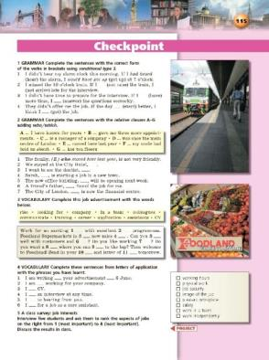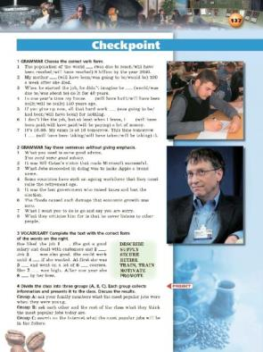
Таблица “Self-evaluation”, завершающая каждый цикл учебника, позволяет учащимся оценить, насколько хорошо они усвоили тот или иной материал цикла. Для учителя это отличный инструмент с целью понимания того, что учащийся изучил достаточно хорошо, а на что следует обратить особое внимание при дальнейшей работе.

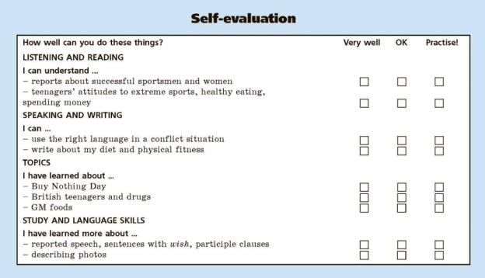

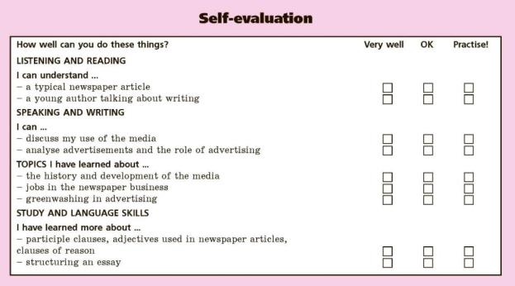

Выборка активной лексики цикла “Key vocabulary” помогает обучающимся сделать правильный акцент на изучаемом материале. На уроке данный материал может использоваться на усмотрение учителя.
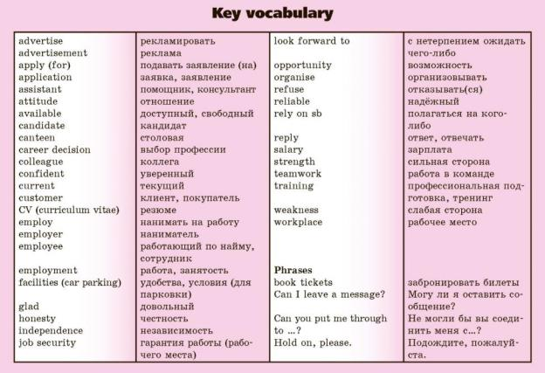

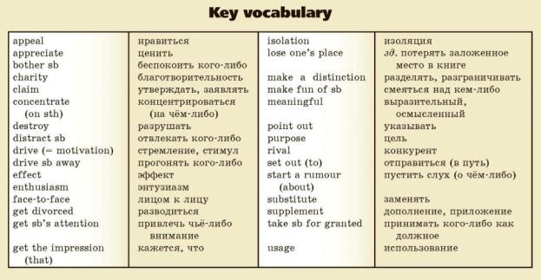
В состав УМК серии «Сферы» для 10 и 11 классов также входят тетрадь-тренажёр и тетрадь-экзаменатор. Тетрадь-тренажёр является логическим продолжением учебника и может использоваться на уроке, во внеурочной деятельности и дома самостоятельно. В неё включены упражнения для отработки грамматики, задания для чтения, аудирования, устной речи и письма. Тетрадь-экзаменатор предлагает проверочные и контрольные работы к каждому уроку учебника, а также задания в формате ЕГЭ.
Таким образом, перечисленные преимущества УМК серии «Сферы» позволяют использовать его в качестве базового учебника в любых профильных классах, с целью источника дополнительного материала, расширяющего знания учащихся, а также для организации проектной работы на уроках английского языка в рамках изучаемых тем для профильного обучения.
В заключении стоит упомянуть ещё одно преимущество учебников этой серии. Все они созданы учителями-практиками с учётом всех современных требований к школьному образованию, а значит и решение задач профильного образования станет реальностью.

НРАВСТВЕННО-ПАТРИОТИЧЕСКОЕ ВОСПИТАНИЕ МОЛОДОГО ПОКОЛЕНИЯ РОССИЯН НА УРОКЕ ИНОСТРАННОГО ЯЗЫКА
Гребенюков Сергей Геннадиевич,
методист Центра лингвистического образования
АО «Издательство "Просвещение"

Президент России Владимир Путин 21 мая 2020 года внес в Государственную Думу законопроект, цель которого обозначить и задать ключевые направления для воспитательной работы в российской системе образования. Президентом было предложено закрепить необходимость воспитания патриотизма и уважение к памяти героев Отечества.
Согласно проекту ФЗ воспитание школьников определяется как деятельность, которая направлена на:
- развитие личности учащегося;
- создание условий для успешной социализации и самоопределения на основе духовных, нравственных и социокультурных ценностей;
- формирование уважения к памяти героев Отечества, чувства гордости за свою Родину, патриотизма и гражданственности.
В соответствии с новым законом изменения затронут все образовательные программы в школах и высших учебных заведениях. В обновленные образовательные программы должны будут входить: календарный план воспитательных работ, рабочие программы воспитания и аттестационные формы, которые будут разработаны и утверждены образовательными организациями [1].
Целью данного законопроекта выступает создание правовых оснований для воспитательной работы на всех уровнях образования, которая уже реализовывалась в рамках различных программ и мероприятий по нравственно-патриотическому воспитанию и закладывала морально-этические установки, формировала понимание традиций и исторического прошлого страны и выделялась особым пунктом в современных Федеральных государственных стандартах.
Практически все то, что предлагается в новом законопроекте уже было прописано в Федеральных государственных образовательных стандартах основного общего образования и среднего общего образования, которые четко регламентируют перечень личностных результатов освоения основной образовательной программы [2].
В процессе обучения иностранному языку нравственно-патриотическое воспитание выступает неотъемлемой частью. Это обусловлено тем, что дисциплина «Иностранный язык» является абсолютно уникальной образовательной средой, которая посредством знакомства с обычаями и традициями стран изучаемого языка формирует осознанное отношение учащихся к культурным традициям своей Родины.
Таким образом, можно сделать вывод, что на уроках иностранного языка учителю открываются огромные возможности по воспитанию патриотизма, нравственности, гражданственности и правовой культуры. В рамках дисциплины «Иностранный язык» формированию выше указанных качеств способствует специфическая направленность предмета: неотъемлемая коммуникативная составляющая и обращенность к изучению культуры и традиций другого народа.
Нравственно-патриотическое воспитание на уроке иностранного языка может быть реализовано следующим образом:
- Применение технологии диалога культур на уроках иностранного языка. В настоящее время все учебно-методические комплексы для изучения иностранного языка имеют специальные разделы, которые нацелены на данную технологию.
В серии «Вундеркинды Плюс» для изучения немецкого языка каждая глава содержит специальные блоки заданий, в рамках которых учащиеся знакомятся с теми и ли иными биографиями известных людей культуры и науки как своей Родины, так и страны изучаемого языка [3, с. 66].
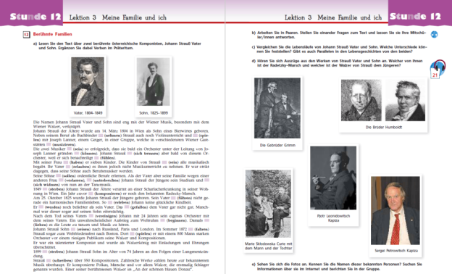
УМК «Сферы» в пятом цикле учебника восьмого класса предлагает учащимся обсудить традиции и современные виды искусства. Проводит экскурсию по одной из самых известных школ сценических искусств мира. Ребята узнают много нового о праздниках и традициях стран изучаемого языка и других стран мира. Восьмиклассники знакомятся с любимыми праздниками подростков различных национальностей, популярной едой на вечеринках и праздниках, смогут обсудить необходимость правильного питания и ведение здорового образа жизни и провести параллели с российскими реалиями.
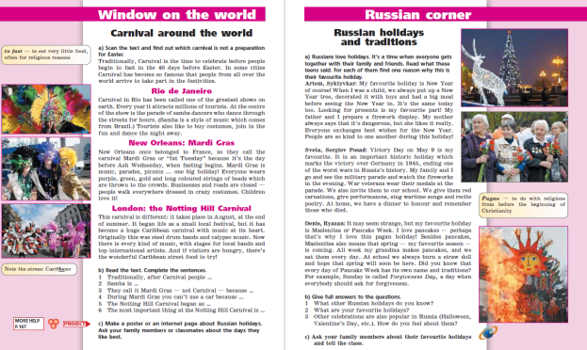
- Сравнительный анализ традиций родной страны с традициями страны изучаемого языка.
Так, например, в учебнике «Вундеркинды Плюс» для седьмого класса ученики знакомятся с особенностями летнего отдыха в России и Германии [4, с. 66].
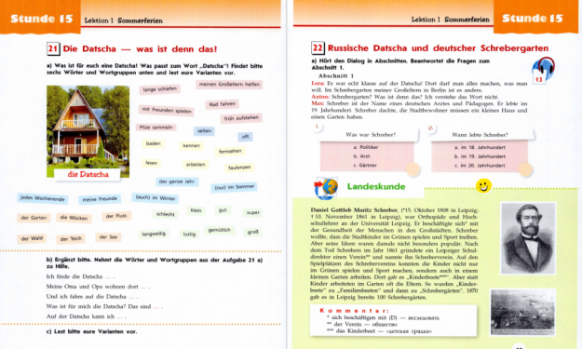
УМК «Сферы» для шестого класса предлагается учащимся ознакомиться с популярными европейскими и российскими туристическими направлениями [5, с. 37].
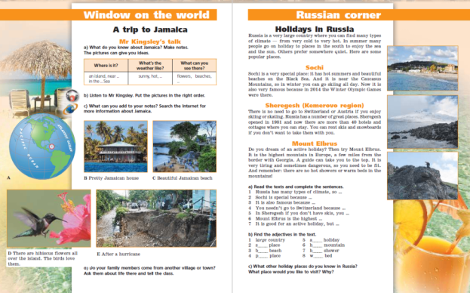
- Демонстрация точек сопрокосновения в вопросах истории родной страны и страны изучаемого языка.
Разделы учебника «Вундеркинды Плюс», затрагивающие исторические события России и Германии, формируют умение сопоставлять и сравнивать, проводить параллели и делать выводы, способствуют достижению таких личностных результатов, как осознание российской гражданской идентичности, знание и уважение государственных символов, толерантное поведение в поликультурном мире и готовность вести диалог с представителями других стран, основываясь на знании истории.
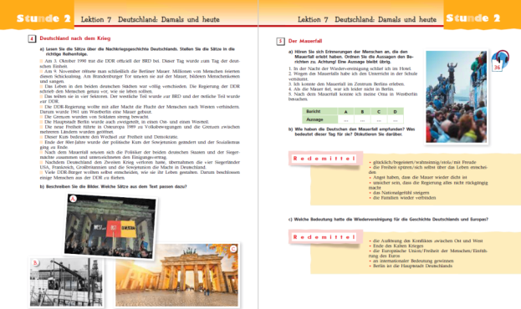
- Проектная деятельность, включающая в себя краеведческую информацию. Использование таких материалов помогает учащимся расширить знания о родном крае или конкретном населенном пункте, пополнить словарный запас и закрепить грамматические знания.
В учебно-методическом комплексе «Сферы» для изучения английского языка имеется большое количество проектных работ, который ориентированы на знакомство учащихся с особенностями отельных регионов нашей Родины. Например, во втором цикле учебника для 6 класса раскрывается тема «Pocket money», в рамках которой учащиеся узнают, как зарабатывают и на что тратят карманные деньги их сверстники из Англии и России, как можно сэкономить деньги. Кроме того, школьники знакомятся с традиционной русской одеждой и историей происхождения английской.
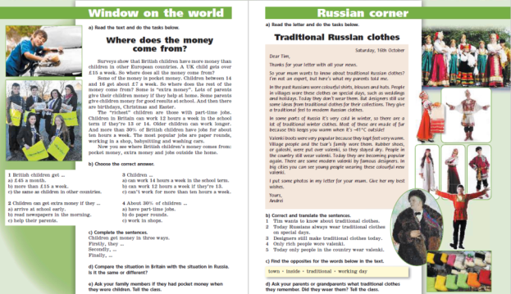
Проектная деятельность в УМК «Вундеркинды Плюс» помогает ребенку сформировать такие общечеловеческие ценности как уважительное отношение к культуре другого народа и более осознанное понимание своей культуры. Подбор текстов и формата заданий направлен на активные формы обучения, воспитание главных ценностных ориентиров. Знакомство с опытом сверстников, его обсуждение, выход на практическую деятельность, то есть проект, - таков путь гражданского воспитания средствами урока немецкого языка.
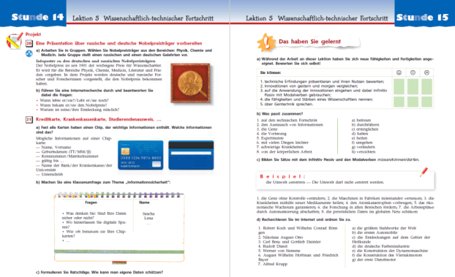
Понимая всю важность и необходимость воспитания патриотизма, формирования нравственных качеств учащихся на уроке иностранного языка, защиты исторической правды и имена героев Отечества, Центр лингвистического образования провел Всероссийский конкурс «Символы победы», который был приурочен к 75-летию победы в Великой Отечественной войне. Результатом проведенной работы стало создание электронных сборников на пяти иностранных языках.
«Только тот народ, который чтит своих героев, может считаться великим», - говорил К.К. Рокоссовский. Победа в Великой Отечественной войне – объединяющий фактор для людей независимо от их национальной принадлежности или политических воззрений, краеугольный камень нашего общественного сознания. Герои войны формируют нашу историческую память.
Говорят, что новые войны начинаются тогда, когда заканчиваются старые. С Великой Победы прошло 75 лет. Постепенно уходят все дальше героические страницы отечественной истории XX века. Сегодня почти не осталось живых свидетелей, все меньше их прямых потомков. Только фотографии, документы, кинокадры, памятники архитектуры, художественные произведения, память о знаменательных событиях и городах-героях рассказывают молодому поколению о людях, отстоявших наше право на жизнь.
Созданные сборники — это не просто набор статей на иностранных языка, это возможность познакомить молодое поколение с особенностями жизни советского народа в суровые военные годы. Материалы, представленные в «Символах победы», раскрывают образы мира и войны, знакомят с подвигами героев Великой Отечественной войны формируют у учащихся понимание, за что боролись и умирали защитники Отечества.
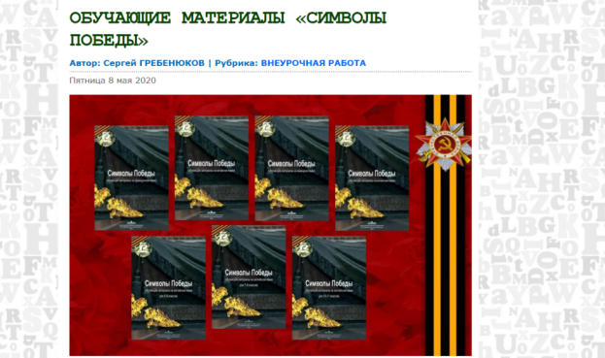
Предлагаем вам ознакомиться с этими уникальными материалами, в создании которых приняли участие сотни педагогов и школьников из всей России.
- Английский язык 5-6 классы: https://cloud.prosv.ru/s/Lj8sNd8peED8gfN
- Английский язык 7-9 классы: https://cloud.prosv.ru/s/Ttc2jijFyqW56s6
- Английский язык 10-11 классы: https://cloud.prosv.ru/s/3GoD3RKdZXBorTM
- Немецкий язык: https://cloud.prosv.ru/s/cGjGdPy3snM3C9H
- Французский язык: https://cloud.prosv.ru/s/cE8KDcTPySd4nEy
- Испанский язык: https://cloud.prosv.ru/s/9NnKjFNm44pY5ab
- Китайский язык: https://cloud.prosv.ru/s/fNna4LTskxL7Kfb
Таким образом, дисциплина «Иностранный язык» формирует основы патриотизма, нравственных качеств и активной гражданской позиции, а учебно-методические комплексы издательства «Просвещение» выступают в качестве инструмента воспитательной работы, стимулируя интерактивность в образовательном процессе и способствуя социализации учащихся.
Список используемой литературы:
- Проект федерального закона «О внесении изменений в Федеральный закон «Об образовании в Российской Федерации» по вопросам воспитания обучающихся». URL: https://sozd.duma.gov.ru/bill/960545-7#bh_note (Дата обращения: 28.05.2020).
- Федеральный государственный образовательный стандарт основного общего образования. URL: https://fgos.ru/ (Дата обращения: 28.05.2020).
- Радченко О.А., Лытаева М.А. и др. Немецкий язык. Учебник. 10 класс. Серия «Вундеркинды Плюс». - - М.: Просвещение, 2019, - 256 с.
- Радченко О.А., Конго И.Ф. и др. Немецкий язык. Учебник. 7 класс. Серия «Вундеркинды Плюс». - - М.: Просвещение, 2019, - 211 с.
- Алексеев А.А., Смирнова Е.Ю. и др. Английский язык. Учебник. 6 класс. Серия «Сферы». - М.: Просвещение, 2018, - 145 с.

СОВРЕМЕННЫЕ ПОДХОДЫ К СОДЕРЖАНИЮ УЧЕБНОГО ПРЕДМЕТА «МУЗЫКА» ДЛЯ ОБУЧАЮЩИХСЯ С УМСТВЕННОЙ ОТСТАЛОСТЬЮ (ИНТЕЛЛЕКТУАЛЬНЫМИ НАРУШЕНИЯМИ)
И.В. Евтушенко, учитель музыки, учитель-дефектолог высшей квалификационной категории, д.п.н., профессор кафедры олигофренопедагогики и специальной психологии ФГБОУ ВО «Московский педагогический государственный университет», отличник народного просвещения

В 2019 г. издательством «Просвещение» впервые в отечественной и международной практике были опубликованы учебные пособия для общеобразовательных организаций, реализующих адаптированные основные общеобразовательные программы (АООП) «Музыка. 1 класс» и «Музыка. 2 класс», ставшие результатом многолетних исследований, посвященных изучению процессов, формирования основ музыкальной культуры у умственно отсталых обучающихся.
В отечественной специальной педагогике были известны несколько попыток разработки содержания музыкального воспитания умственно отсталых обучающихся. В 1960-70-х гг. благодаря исследованию С.М. Миловской было экспериментально доказано, что основой музыкального обучения и воспитания умственно отсталого ребенка так же, как и ребенка с нормативным развитием, является восприятие музыки. В публикациях практических работников, обобщающих педагогический опыт (С.М. Бедретдиновой; В.К. Лазаревой; А.С. Соболева), рассматривалось благотворное воздействие музыки не только на формирование и улучшение эстетических способностей, но и на развитие мышления, речи, умений и навыков, необходимых для школьной деятельности, положительного эмоционального реагирования, сопереживания. В экспериментальном исследовании А.А. Айдарбековой делался вывод о недостаточности урочной формы музыкального воспитания для коррекционной работы с умственно отсталыми детьми, направленной на нормализацию нарушений познавательной, эмоциональной и поведенческой сфер, о необходимости разработки системы музыкального воспитания в специальной школе, которая могла бы охватить всех учащихся, независимо от музыкальных способностей.
В дидактическом пособии «Arts for Learning», опубликованном в Техасе в 1990 г. группой американских авторов для учителей, работающих с детьми, имеющими тяжелые множественные нарушения развития, содержались рекомендации о том, что в системе музыкального воспитания помимо музыки должны быть использованы все доступные виды искусства (живопись, пантомима, ритмика, драматизация, игра на музыкальных инструментах). K. Detlew приводит данные о благотворном влиянии социального окружения на адаптационные процессы умственно отсталого ребенка в ходе занятий музыкой. В работах по музыкально-коррекционному воспитанию детей английских и американских музыкальных терапевтов P. Tilley, E. Zierer, I. Zwerling приводились практические рекомендации по развитию интеллекта, сенсомоторики, социальных умений и навыков с помощью музыкально-дидактических игр и упражнений. Польский исследователь Л. Плох, занимавшийся изучением музыкальных предпочтений обучающихся специальных школ, занятия музыкой относил к наиболее действенным методам совершенствования познавательных и социальных навыков, приобретаемых умственно отсталыми детьми. В результате длительного по времени экспериментального исследования, проведенного P. Nordoff, C. Robbins была доказана результативность применения музыки в целях нормализации эмоциональной сферы детей с выраженными формами умственной отсталости.
В работе американских специалистов R.F. Adler, L.R. Davis «Target on music. Activities to Enhance Learning Through Music» в работе с умственно отсталыми детьми были рекомендованы следующие основные направления музыкально-коррекционной деятельности: стимулирование общего психического развития; раскрытие интеллектуального потенциала; повышение качества двигательных умений и навыков; улучшение коммуникативных навыков, социальная адаптация; совершенствование сенсорных механизмов. Авторами предлагалась комплексная система музыкального воспитания, включающая основные виды музыкальной деятельности с целью нормализации личностного развития детей, имеющих проблемы в обучении и поведении.
Постепенно в содержание образовательного процесса школ, реализующих АООП включается логопедическая ритмика, технология коррекционной работы, предполагающая сочетание движения, мелодекламации, речи с музыкой, в соответствии с ее темпом, ритмом, характером. Логоритмика, направленная на преодоление имеющихся нарушений произношения, дыхания, моторных функций, укрепление здоровья, повышение выносливости организма, с помощью комплексного использования танца, пения, игровых приемов, мелодекламации, способствует не только развитию творчества детей, но и активизации познавательного интереса, улучшению двигательных умений, координации движений.
В советский период содержание традиционной программы по учебному предмету «Пение и музыка» для специальных школ разрабатывалось сотрудниками НИИ дефектологии АПН СССР (последнее издание вышло в 1986 году) и представляло собой адаптированный вариант программы Д.Б. Кабалевского. Несоответствие ее содержания современным социокультурным условиям обосновало необходимость разработки программ нового поколения. Особенностями содержания программы И.А. Буравлевой (2007) стала приверженность концепции тематического расположения материала, опора на классические и народные произведения, использование нотной записи как дидактического приема при овладении учащимися теоретическими. Анализ традиционных программ «Музыка» для школ, реализующих АООП для умственно отсталых обучающихся позволил сформулировать несколько выводов: рекомендации не соответствовали современным научным представлениям о характере и закономерностях становления психофизических функций умственно отсталых детей; не был разработан методический и содержательный аспекты работы по формированию основ музыкальной культуры школьников, оставался дискуссионным вопрос о соотношении образовательного и терапевтического компонентов музыкальной деятельности; недостаточно внимания уделялось повышению уровня учебной мотивации, когнитивного, личностного развития, нормализации эмоционально-волевой сферы, поведения и иным процессам, связанным с психокоррекционными свойствами музыкальной деятельности; не предлагалось конкретное содержание работы по реализации социокультурных и образовательных потребностей в области формирования музыкальной культуры воспитанников; отдельные приемы формирования основных компонентов музыкальной культуры были направлены на обучение детей лишь способу музыкально-исполнительской деятельности по подражанию, без опоры на произвольную познавательную активность самих обучающихся.
Обобщение и систематизация современных публикаций, как теоретических исследований, так и практического опыта позволяют сделать заключение о том, что способы решения проблемы формирования музыкальной культуры умственно отсталых детей представлены в современной литературе недостаточно, при отсутствии комплексного, системного концептуального подхода. Публикации имеют описательный характер, констатируя те или иные трудности формирования отдельных видов музыкальной деятельности, подробно не анализируя механизм нарушенного развития, лежащий в основе нарушения познавательной деятельности. Однако, положение о единстве закономерностей нормального и отклоняющегося развития требует применять адаптированные психолого-педагогические технологии, распространенные в общей музыкальной педагогике, при формировании основ музыкальной культуры умственно отсталых детей.
Музыкальное воспитание в организации, реализующей АООП, являясь составной частью коррекционно-образовательного процесса, в комплексе с другими предметами решает образовательные, воспитательные, коррекционно-развивающие и лечебно-компенсаторные задачи. По мере овладения различными видами музыкальной деятельности дети самостоятельно используют их в различных ситуациях: во время уроков, во внеклассной работе, в быту совместно со сверстниками с нормативным развитием. Однако, несмотря на усилия, применяемые педагогами, при работе с умственно отсталыми детьми, потенциальные возможности музыкального воспитания полностью не реализованы, что вызвано поверхностным вниманием к всему блоку учебных предметов эстетического цикла.
Начиная с 1989 г. нами были проведены исследования, посвященные разработке и апробации содержания музыкального воспитания умственно отсталых обучающихся. Участниками более чем тридцатилетнего исследования стали несколько тысяч обучающихся с умственной отсталостью, что позволило получить репрезентативный эмпирический материал для теоретического осмысления и качественной оценки результатов. Представленная нами образовательная программа «Пение и музыка», впервые опубликованная в 1999 г. была рекомендована и допущена Министерством просвещения Российской Федерации для использования на всей территории страны. В связи с изменением нормативно-правовой базы, образовательная программа была доработана и адаптирована в соответствии с современными требованиями к образовательному процессу организаций, реализующих АООП. Несмотря на ожидания и потребности общества, отсутствие учебных пособий и учебников по музыке противоречит требованиям федерального законодательства, гарантирующего обеспечение всех обучающихся необходимыми средствами обучения.
Повышению результативности музыкального воспитания способствует реализация следующих направлений работы: а) создание образовательных программ, учебных пособий, учебников, позволяющих интенсифицировать знакомство обучающихся с музыкальной культурой, способствовать освобождению обучающихся от записей в тетрадях текста разучиваемых песен; б) постоянный учет в процессе музыкального воспитания динамики уровня музыкальной культуры каждого ребенка; в) использование музыкально-коррекционных приемов в целом и с учетом неоднородного состава коллектива обучающихся; г) широкое вовлечение в работу по музыкальному воспитанию всего педагогического коллектива организации, родителей и лиц их замещающих.
Учебные пособия, созданные нами, обеспечивают возрождение и удовлетворение культурных национальных запросов общества. Национальное содержание музыкального образования и воспитания положено в основу практической деятельности умственно отсталых обучающихся, постоянно приобщая и погружая детей в родную национальную культуру, историю, традиции, обычаи своего народа с целью формирования новых носителей всего национального и творческих продолжателей.
В содержание учебных пособий по музыке для умственно отсталых детей нами были введены все компоненты традиционного воспитания: 1) функции воспитания (подготовка к труду, формирование нравственных черт характера, развитие мыслительных процессов, забота о здоровье, привитие любви к прекрасному, преодоление отклонений в развитии); 2) факторы воспитания (природа, труд, быт, игра, спорт, обычаи, искусство, религия, родное слово); 3) методы воспитания (убеждение, пример, требование, приказ, разъяснение, приучение и упражнение, пожелание, просьба, совет, одобрение, упрек, уговор, запрет); 4) средства воспитания (потешки, считалки, загадки, пословицы, поговорки, песни, сказки и легенды, придания, музыкальные произведения); 5) идея цели совершенствования человеческой личности и ее реализация в системе музыкального воспитания; 6) педагогическая роль коллективных форм жизнедеятельности людей (класс, группа, коллектив всего учреждения, семья).
И в тоже время образовательный процесс в организации, реализующей АООП не должен замыкаться в собственной коррекционно-образовательной среде. Внеурочная деятельность по музыкальному воспитанию должна быть открытой для внешних воздействий, взаимодействия с культурными, общественными организациями, образовательными организациями общего и специального образования. Накопленный в настоящее время в России богатейший практический опыт использования музыкального искусства в организациях, реализующих АООП, представляется на различных фестивалях, конкурсах художественной самодеятельности.
Рекомендуемая литература
- Евтушенко И.В. Модель музыкального воспитания умственно отсталых школьников в системе специального образования // Межотраслевые подходы в организации обучения и воспитания лиц с ограниченными возможностями здоровья: Монография. М.: Спутник+, 2014. С.58-78.
- Евтушенко И.В. Музыка. 1 класс // Комплект примерных рабочих программ для 1 дополнительного и 1 классов по отдельным учебным предметам и коррекционным курсам для обучающихся с умственной отсталостью (интеллектуальными нарушениями) [Электронный ресурс]. М.: Просвещение. 2017. С.343-360; URL: http://fgos-lab.ru/?wpdmpro=примерный-комплект-рабочих-программ
- Евтушенко И.В. Музыка. 1 класс: учеб. пособие для общеобразоват. организаций, реализующих адапт. основные общеобразоват. программы. М.: Просвещение, 2019. 127 с.
- Евтушенко И.В. Музыка. 2 класс: учеб. пособие для общеобразоват. организаций, реализующих адапт. основные общеобразоват. программы. М.: Просвещение, 2019. 79 с.
- Евтушенко И.В. Музыкальное воспитание умственно отсталых детей-сирот: Учеб. пособие для студ. высш. пед. учеб. заведений. М.: Академия, 2003. 144 с.
- Евтушенко И.В. Основное содержание учебного предмета «Музыка» для обучающихся с легкой умственной отсталостью // Современные наукоемкие технологии. 2016. №11 (часть 1). С.100-104.
- Евтушенко И.В. Основные понятия учебного предмета «Музыка» для обучающихся с легкой умственной отсталостью [Электронный ресурс] // Современные проблемы науки и образования. 2016. № 6. URL: http://www.science-education.ru/ru/article/view?id=25494
- Евтушенко И.В. Примерное календарно-тематическое планирование первого класса учебного предмета «Музыка» для обучающихся с легкой умственной отсталостью // Международный журнал экспериментального образования. 2016. №11. (часть 2). С.153-158.
- Евтушенко И.В. Теоретико-методологические основы музыкального воспитания умственно отсталых детей: Монография. М.: РИЦ МГОПУ им. М.А. Шолохова, 2006. 148 с.
- Евтушенко И.В. Хрестоматия по музыке и пению: Учебное пособие для специальной, коррекционной образовательной школы VIII вида. Изд. 2-е, доп. и испр. М., РИЦ МГОПУ им. М.А. Шолохова, 2005. 374 с.
- Евтушенко И.В., Воронкова В.В., Плаксин П.А. Дифференцированный подход в организации музыкального воспитания обучающихся с умственной отсталостью [Электронный ресурс] // Современные проблемы науки и образования. 2018. №3. URL: http://www.science-education.ru/ru/article/view?id=27617
Евтушенко И.В., Воронкова В.В., Плаксин П.А. Общие условия эффективности процесса музыкального воспитания умственно отсталых детей // Современные наукоемкие технологии. 2018. №5. С. 189-193

«Преемственность» и «Готовимся к школе. Перспектива» - современные системы подготовки к школе и залог будущей школьной успешности!
Горбунова Татьяна Александровна,
ведущий методист Центра начального образования издательства «Просвещение», специалист дошкольного образования, педагог

Вопросы подготовки детей к школе занимают особое место в работе с детьми старшего дошкольного возраста. Это обусловлено заинтересованностью в успешной адаптации ребёнка к школе и педагогов, и родителей. Школа предъявляет к первокласснику довольно высокие требования. Ребёнок дошкольного возраста должен быть готов к новым формам общения. Он должен уметь общаться со взрослыми и выстраивать свои отношения со сверстниками. У него должна быть достаточно развита мотивационная сфера, где любознательность выступает как основа познавательной активности, сформированы эмоционально-волевые и познавательные сферы психических функций. Будущий первоклассник должен владеть элементарными навыками учебных действий: уметь анализировать объект, выделять признаки предмета; рассматривать объект и составлять его из частей; проводить классификацию объектов; строить речевое высказывание в устной форме, владеть коммуникативными и речевыми компетенциями. Для успешной адаптации детей дошкольного возраста к обучению в школе необходима системная работа, которая не только подготовит ребёнка к школе, но и сумеет снять разного вида перегрузки, сохранит здоровье детей.
Основными принципами отбора содержания подготовки детей к школе являются:
- учет возрастных и индивидуальных особенностей детей дошкольного возраста;
- развивающее образование, в соответствии с которым главной целью дошкольного образования является развитие ребенка, а усваиваемые ребёнком знания, умения и навыки являются лишь средством достижения этой цели;
- сохранение самоценности детства как значимого этапа в общем развитии человека. Значимого тем, что происходит с ребёнком сейчас, а не тем, что этот период есть период подготовки к следующему периоду систематического обучения в начальной школе;
- уважение к ребенку, к процессу и результатам его деятельности в сочетании с разумной требовательностью;
- развитие творческой деятельности;
- развитие личностных компетенций;
- поддержка и сохранение здоровья;
- формирование духовно-нравственных установок и ориентаций;
- развитие устойчивой психологической адаптации к новым условиям образования;
- комплексный подход: систематичность и последовательность;
- вариативность занятий.
В настоящее время концепции подготовки детей к школе рассматривают готовность к школьному обучению как сложный целостный феномен, как комплекс качеств, образующих умение учиться.
Психологическая готовность ребенка к школе — это необходимый и достаточный уровень психофизиологического развития ребёнка для освоения школьной учебной программы, это определённый уровень интеллектуального и личностного развития ребёнка. Интеллектуальное развитие не сводится к сумме усвоенных ребёнком знаний, умений, хотя это тоже немаловажный факт. Родители часто удивляются, когда ребёнок умеющий читать, писать, считать оказывается не готов к школьному обучению.
Главное, как считают авторы программ «Преемственность» и «Готовимся к школе. Перспектива» — это развитие мыслительных операций — сравнения, комбинирования, анализа, внутреннего плана действий (действия в уме), обобщения, умений выделять существенное в предметах, понятиях и явлениях окружающего мира, производить классификацию.
Ребёнок должен уметь рассуждать, делать выводы, устанавливать причинно-следственные связи, выстраивать логическую последовательность. У ребенка должны быть развиты процессы восприятия формы, цвета величины предмета (знание основного набора фигур, основного цветового спектра), целостности образа (умение видеть целое раньше частей).
Среди различных параметров школьной готовности наибольшее значение имеют:
— когнитивная (интеллектуальная) готовность — словарный запас, кругозор, специальные умения, сформированность познавательных процессов (адекватность восприятия, уровень обобщений, причинно – следственные связи, наличие развернутой фразовой речи, адекватный уровень развития тонкой моторики), обучаемость (ориентация на зону ближайшего развития — усвоение нового с помощью взрослого).
— эмоционально-волевая готовность — адекватное ситуации эмоциональное реагирование, определенный уровень произвольности психических процессов (способность выполнять работу по инструкции и образцу, умение управлять собой, вести себя в соответствии с ситуацией).
— личностная готовность — понимание новой социальной позиции, наличие мотивов учение, желание учиться, интерес к учебным занятиям, умение ориентироваться на заданную систему требований, правил поведения; способность работать в группе сверстников и устанавливать контакт со взрослыми.
На формирование школьной готовности и предпосылок универсальных учебных действий направлена работа педагогов в рамках программ «Преемственность» и «Готовимся к школе. Перспектива»
Программно-методический комплекс «Преемственность»
Для эффективной подготовки ребёнка к школе, авторами самой распространенной программы начального образования «Школа России» разработана программа «Преемственность» и пособия для детей. Программа «Преемственность» позволяет организовать системную подготовку детей 5–7 лет к обучению в школе в соответствии с Федеральным государственным образовательным стандартом дошкольного образования и учетом требований ФГОС начального общего образования.
Это личностно ориентированная модель, направленная на достижение дошкольниками уровня развития, необходимого для успешного освоения ими образовательных программ начального общего образования, формирование общей культуры, развитие физических, интеллектуальных, нравственных, эстетических и личностных качеств, формирование предпосылок учебной деятельности, сохранение и укрепление здоровья детей дошкольного возраста, оказание квалифицированной помощи педагогам и родителям при подготовке детей к обучению в школе.
Программа «Преемственность» охватывает все образовательные области и основные виды детской деятельности, заложенные в Стандарте дошкольного образования, а также включает направление по коррекционной работе. Она может выступать, как парциальная программа. Любое дошкольное учреждение, не важно по какой программе работало до достижения детьми старшего дошкольного возраста, может использовать программу «Преемственность» полностью или взять наиболее понравившийся модуль для подготовки детей к обучению в школе.
Модуль «От слова к букве» (автор Н.А. Федосова) направлен на подготовку детей к обучению чтению, письму и совершенствованию устной речи.
В основу положен принцип игровой деятельности и обучение носит практический характер.
Содержание пособий «От слова к букве» соответствует временам года и делится на осенние, зимние, весенние и летние странички. Дети рассматривают рисунки, составляют по ним тексты, учат стихотворения, делают звуковой анализ слов, раскрашивают узоры, вырезают элементы букв, учатся вписывать изображения предметов в ограниченное пространство.
Материал дается на развороте страниц. Слева помещены сюжетные иллюстрации, вопросы к иллюстрациям, стихотворения для заучивания. Справа представлен занимательный материал, который используется при обучении ребенка анализу и синтезу, обобщению, сравнению; способствует развитию его творческого воображения, фонематического слуха; готовит руку к письму. Курс предлагает тщательно продуманную систему упражнений для подготовки к письму, в которую входят речевые игры, конструирование из элементов букв, работа по формированию тонкой моторики и развитию координации движений.
Модуль «Математические ступеньки» (автор С.И. Волкова) позволит осуществить предматематическую подготовку дошкольников и вывести развитие их мышления на уровень, позволяющий усваивать математику в начальной школе, сформировать предпосылки универсальных учебных действий, необходимых для успешного обучения в школе. В пособии предложена система постепенно усложняющихся заданий для развития у детей логического мышления и предпосылок универсальных познавательных процессов и действий. Это задания на развитие восприятия, внимания, наблюдательности, воображения, памяти, формирование умений проводить сравнение, осуществлять обобщение, выявлять закономерности, действовать по аналогии.
Модули «Зеленая тропинка» (автор А.А. Плешаков) и «Волшебный мир народного творчества» (под редакцией Т. Я. Шпикаловой) уделяют основное внимание познавательно-исследовательской и продуктивной деятельности детей (наблюдение, рисование, конструирование, лепка и т.д.). Материалы пособия «Зеленая тропинка» представлены в следующих разделах:
Звезды, Солнце и Луна.
Чудесный мир растений и грибов.
Наши друзья – животные.
Круглый год.
В рамках предложенных тем у ребенка формируются представления об окружающем мире (животных, растениях и т.д.), экологическое сознание, систематизируются и уточняются сформированные ранее представления.
Пособие «Волшебный мир народного творчества» спланировано с учетом природного цикла: осень, зима, весна, лето. Работая в творческой тетради, ребенок как бы листает календарь и день за днем наблюдает, как жили, трудились, отдыхали на Руси. Творческая деятельность помогает связать прошлое время с настоящим, раскрыть секреты народного мастерства.
Детям предлагаются самые разные виды деятельности, которые имеют интегрированный характер с различными видами искусств (фольклор, музыка, танец). Ребенку предоставляется возможность рисовать и лепить, придумывать узоры и учиться у мастеров. Кроме того, дошкольники в процессе творчества переживают сюжеты добрых народных сказок, узнают о традиционных игрушках из дерева, соломы, глины, ткани; об узорах народной вышивки, о кружеве, о знаменитых старинных народных промыслах – Хохломе, Гжели, Дымкове, Городце; о традиционном интерьере и предметах быта.
Одна из главных задач, которую решает работа на страницах пособия «Секреты художественного мастерства» (автор Е.А. Лутцева) - формирование самостоятельности дошкольника, умения планировать свою деятельность, организовать рабочее место, выполнить работу до конца. Ребёнок учится работать с различными материалами - бумагой, ватой, тканью, природным материалом, знакомится с различными способами выполнения изделий.
Пособие «Скоро в школу!125 заданий на лето» - отличный подарок выпускникам детских садов для занятий в летний период. Помогая главным героям попасть в лесную школу, ребёнок путешествует с лесной полянки на сказочную и выполняет интересные задания. Главная задача автора – помочь будущему первокласснику систематизировать полученные в детском саду знания, развить память, внимание, мышление и, конечно, психологически подготовиться к будущей школьной жизни.
Занятия с детьми по программе «Преемственность» позволяют уйти от занятий по типу учебной деятельности, соблюдать принцип индивидуализации ФГОС ДО, всесторонне развивать ребенка.

ПМК «Готовимся к школе. Перспектива»
Авторы программы для начальной школы «Перспектива» разработали современный программно-методический комплекс «Готовимся к школе. Перспектива» для подготовки детей к обучению в школе. Эта программа эффективна для занятий в детском саду и индивидуальной работы с детьми дома.
Содержание программы подготовки детей к школе интегрировано и раскрывается в развивающих пособиях, отражающих комплексную работу педагога по различным образовательным областям:
- социально-коммуникативное развитие (учебные пособия «Развиваем речь», «Прогулки по Зелёной планете»);
- познавательное развитие (учебные пособия «Познаём математику», «Прогулки по Зелёной планете»);
- речевое развитие (учебное пособие «Развиваем речь»).
- художественно-эстетическое развитие (учебные пособия «Моя мастерская», «Прогулки по Зелёной планете»);

Пособие «Прогулки по Зелёной планете» (авторы М.Ю. Новицкая, Е.В. Мартинкова) предназначено для ознакомления детей 5-7 лет с окружающим миром. В основе концепции — сохранение целостности восприятия окружающего мира дошкольником. Пособие активно направляет мышление, внимание, восприятие детей на ежедневное познание мира через наблюдение, рассуждение и самостоятельную деятельность. Соединение понятийной стороны с художественными текстами, живописью формирует гуманное отношение к родной природе. Графические и творческие задания развивают наблюдательность и целенаправленность, тренируют мелкую моторику. Любое из занятий пособия предполагает дальнейшее раскрытие содержания в свободной активности, на прогулках, в проектной деятельности и работе с семьями воспитанников.
Тематические развороты в форме прогулок шаг за шагом ведут ребёнка к познанию многоцветной картины окружающего мира: мира живой и неживой природы в единстве с социокультурной средой, миром культуры и традиций, нравственными ценностями. Будут развивать умение наблюдать, рассуждать, анализировать, делать выводы, применять знания в свободной и проектной деятельности, на прогулках.
Во время прогулок дети знакомятся и с трудовой деятельностью людей в природе, с их умением создать необходимую среду для жизни животных и растений; с особенностями городского и сельского быта. Добрые образы прошлого представлены в миниатюрных произведениях фольклора и отечественной литературы. Они помогают ребенку осознать ценность родственных связей между представителями разных поколений в семье. А разворот, посвящённый Дню Победы, как празднику, объединяющему граждан России, укрепляет представление о взаимосвязи поколений в стране и позволяет обратиться к истории семьи в контексте истории целого народа.
Увлекательные занятия по математике (пособие «Познаём математику», авторы Т.Н. Миракова, О.В.Тюгаева) помогут детям познакомиться с числом и цифрой, арифметическими действиями и логическими загадками, геометрическими фигурами, научиться делать выводы, умозаключения и находить закономерности.
Работая на страницах пособия, дети развивают способность ориентироваться в пространстве (право, лево, вперёд, назад и т. п.); сравнивать, обобщать (различать, классифицировать) предметы; понимать последовательности, количества и величины; выявлять различные соотношения (например, больше — меньше, толще — тоньше, длиннее — короче, тяжелее — легче и др.); применять основные понятия, структурирующие время (например, до — после, вчера — сегодня — завтра, названия месяцев и дней); получают первичные представления о геометрических формах и признаках предметов и объектов. У дошкольников формируются представления числе, цифре, арифметических действиях.
Каждое занятие по речевому развитию (пособие «Развиваем речь», автор М.В. Бойкина) содержит логопедическую разминку, упражнения на развитие фонематического слуха, умения составлять предложения и рассказы, задания на развитие мелкой моторики и подготовку руки к письму, формирование умения в дальнейшем читать целыми словами и понимать прочитанное, а не на освоение техники чтения. Очень важно, что ребёнок учится слышать и слушать художественные произведения, находить в них необходимую информацию для ответа на заданный вопрос, осмысление понятий «речевые и неречевые звуки», формирование умений различать звуки, артикуляционно правильно их произносить.
Интересные занятия по пособию «МОЯ МАСТЕРСКАЯ», (авторы С.В. Анащенкова, Н.В. Шипилова), направлены на формирование важных навыков - планировать свою деятельность и доводить дело до конца, действовать как по заданному правилу, так и по самостоятельному замыслу. Они знакомят ребёнка с различными техниками (аппликация, коллаж, торцевание, пластилинография, скрапбукинг, и др.) и развивают творческое мышление.
Важной особенностью пособий программно-методического комплекса «Готовимся к школе. Перспектива» является интеграция тем, с которыми знакомятся дети. Например, тема «Мы живём в прекрасном мире» (пособие «Прогулки по Зелёной планете») находит свое продолжение в содержании на занятии по математике – здесь дети выполняют задание «Одинаковые. Разные», а на занятии по пособию «Моя мастерская» - рассуждают о красоте каждого времени года и выполняют изделие «Осенний лес»
«Преемственность», «Готовимся к школе. Перспектива» — программы, которые ориентируются на потенциальные возможности ребёнка, на зону его ближайшего развития, позволяют ему разносторонне развиваться и при этом плавно готовят к переходу от игровой деятельности к учебной, носят развивающий характер; не дублируют программы первого класса; обеспечивают позитивную социализацию детей, помогая им освоить специфику социальных отношений, обеспечивают формирование ценностных установок; обеспечивают постепенный переход от непосредственности к произвольности.
Подготовка детей к школе по программам «Преемственность» и «Готовимся к школе. Перспектива» - это возможность работать в едином образовательном пространстве с начальным общим образованием, решить проблему преемственности дошкольного и начального общего образования и эффективно подготовить ребенка к обучению в школе.

